Индивидуальный проект стадия №2
  - дисциплина: Архитектура компьютера
Татур Платон Андреевич
Содержание

Список иллюстраций

Список таблиц

Цель работы
Продолжить работу с сайтом, редактировать его в соответствии с требованиями, добавить данные о себе на сайт.

Задание
- Разместить фотографию владельца сайта.
- Разместить краткое описание владельца сайта (Biography).
- Добавить информацию об интересах (Interests).
- Добавить информацию от образовании (Education).
- Сделать пост по прошедшей неделе.
- Добавить пост на тему по выбору: Управление версиями. Git. Непрерывная интеграция и непрерывное развертывание (CI/CD).

Выполнение индивидуального проекта
Скачию язык go для того чтобы изменения на сайте можно было тестировать локально. (рис. 1)
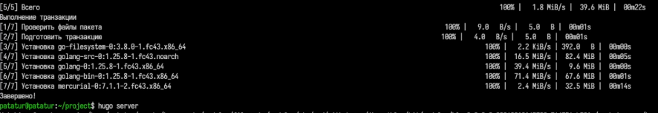
Рис. 1: Установка go
Проверка запуска сайта на виртуальной машине. (рис. 2)
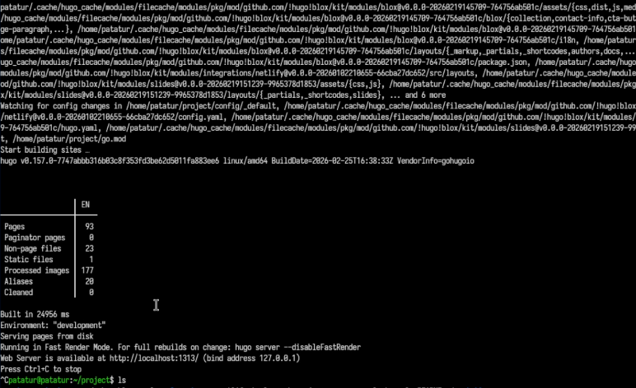
Рис. 2: Запуск сайта
Загружаю в директорию сайта измененый файл с биографией и два поста. (рис. 3)
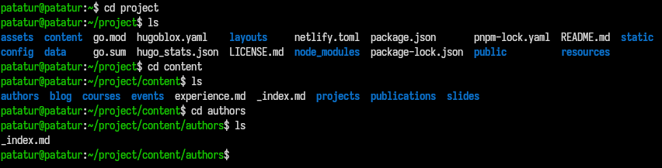
Рис. 3: Конфигурация сайта

Выводы
Мы продолжили работу с сайтом, редактировали его в соответствии с требованиями, добавили данные о себе на сайт.

Список литературы

